< 써니나타스 워게임 풀이문서 >

허정화

문제 14번

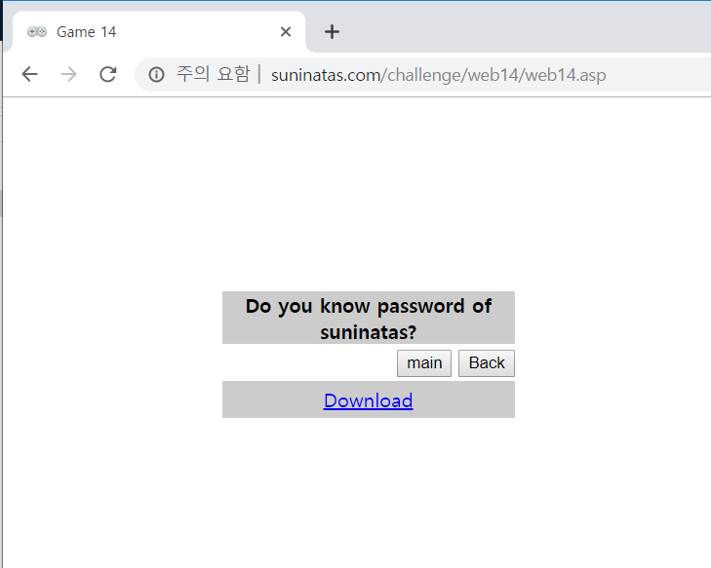

써니나타스 password를 찾으라고함

파일 다운로드

[풀이]

다운로드를 눌러서 evidence.zip파일을 받아 열어본다.

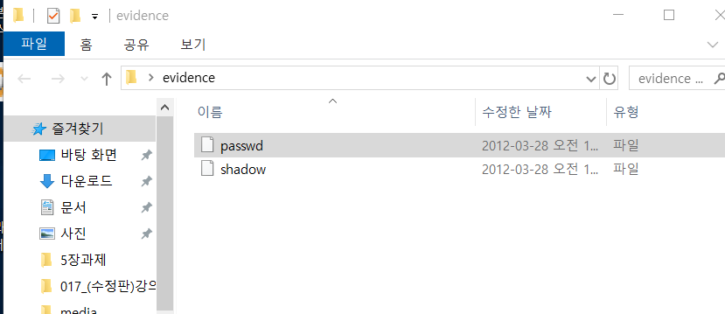

파열 형식이 없다. 인터넷에 검색해 보았다.

검색해보니

passwd파일은 리눅스 사용자의 계정에 대한 기본적 정보(사용자 계정 이름, 홈 디렉토리경로, id 등)이 들어있고 shadow파일은 리눅스 사용자 계정의 패스워드가 암호화 되어 저장되어 있다고 한다.

존더리퍼를 설치하여 파일을 열어보았다.

존더리퍼 사용법은 run폴더에 shadow파일을 넣어준 후

cmd창을 키고 run폴더로 들어가서 john shodow.txt를 입력해준다.

john –show는 크래킹된 패스워드를 보여주는 옵션이다.

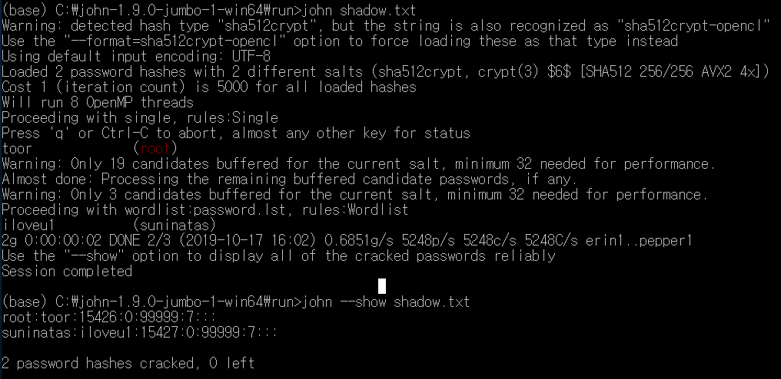

[flag]

suninatas: iloveu1 -> 패스워드